Pastorale delle persone con disabilità
Supporto applicativo al Sussidio liturgico-pastorale CEI
Camminiamo nella speranza. Avvento-Natale 2020

Queste proposte possano essere usate
- come integrazione/supporto delle Schede per la preghiera in famiglia, presenti alle pp. 25 e seguenti del Sussidio Camminiamo nella speranza. Avvento-Natale 2020 (https://liturgico.chiesacattolica.it/wp-content/uploads/sites/8/2020/11/23/Sussidio-Avvento_Natale_2020.pdf), a cui rimandiamo; ma anche
- per dei laboratori e delle attività
  - da fare in casa
  - o in piccoli gruppi (in Parrocchie, Associazioni, Oratori, ecc.)

Le schede vogliono aiutare nella partecipazione ‘attiva’ i bambini e le persone con disabilità cognitiva, attraverso un
- lavoro con i cinque sensi (perché il percorso ‘esperienziale’ per loro è fondamentale) e/o
- una scansione simbolica del tempo (perché viceversa la dinamica dell’attesa/avvento e del tempo liturgico del Natale rischia di rimanere ‘astratta’); e quindi innanzitutto la costruzione di un calendario dell’avvento.

Non saranno da utilizzare necessariamente tutte le attività indicate, ma solo quelle che verranno ritenute più adatte dalla famiglia (o dal gruppo), in relazione alle ‘abilità’ e ai linguaggi preferenziali del ragazzo/a.

Il sussidio CEI propone, per ogni domenica, una piccola celebrazione familiare, che contiene già, al suo interno, gesti (come accendere una luce, utilizzare post-it, costruire il presepe), oggetti (candele, personaggi del presepe, ecc.), canti, preghiere.
Nelle nostre schede, troverete una proposta di integrazione, con attività che possono essere fatte la domenica, seguendo interamente il Sussidio, oppure possono essere ‘dilatate’ durante la settimana successiva, in modo da lavorare ogni giorno su un aspetto della proposta avviata nel Giorno del Signore.

Qui la scheda per la seconda settimana di Avvento, con il materiale per continuare a fare il calendario d’Avvento e anche con il materiale per costruire, nel giorno della Festa dell’Immacolata, un presepe in cartoncino con i bambini e i ragazzi.
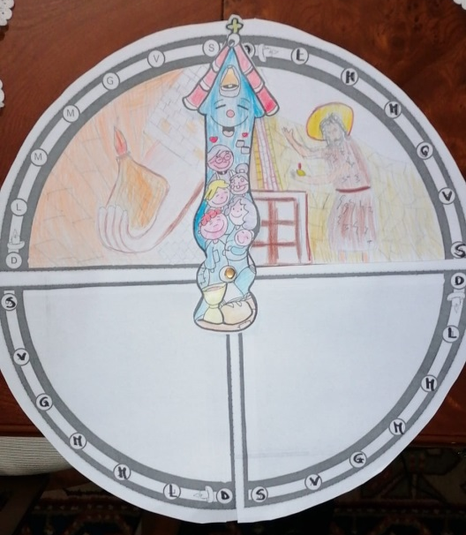
Immagini di Laura Dimastromatteo
Calendario | Momento del  Sussidio | Attività | Senso di  riferimento | (Eventuale lavoro settimanale)
Prima settimana  di Avvento  Consegna del secondo ‘quarto’ del Quadrante dell’orologio | Prima di iniziare  la celebrazione | Ogni settimana dell’avvento corrisponderà ad un quadrante di orologio, costruito di volta in volta.  Ogni giorno si girerà la lancetta e si metterà un segno sulla data.  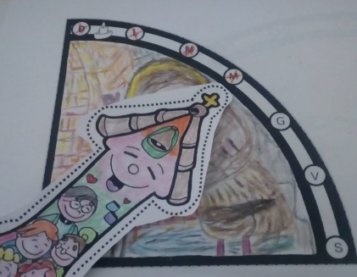  A questo gesto potrà corrispondere il dono di una caramella (o altro cibo amato dal ragazzo/a) | GUSTO  Visto che questa domenica il riferimento è Giovanni Battista, che mangiava miele, potremmo utilizzare caramelle al miele, o miele sui biscotti | (Domenica)
 | Lucernario: accendiamo la 2° candela della speranza | Scegliere una candela profumata, o colorata di verde (speranza).  Eventualmente costruire un porta-candela colorato di verde | PROFUMO | (lunedì)
FESTA  DELLA  IMMACO-  LATA  8 DIC. | Seguire la  Scheda specifica  del sussidio CEI,  pp. 33 sgg. | Costruiamo il presepe  (di seguito nella scheda troverete alcuni modellini che  possono essere colorati e ritagliati) | TATTO  VISTA | MARTEDI’
 | Canti:  Cieli e terra cantano (RN 35)  Tu sarai profeta  (Repertorio Nazionale, n. 60) | Seguire il video-tutorial utilizzato già la Prima settimana, per accompagnare il canto con dei gesti semplici  Tu sarai profeta è il canto specifico di questa Seconda settimana, proposto dal Sussidio.  Lo possiamo ascoltare, oppure seguire anche in questo caso i gesti dal nuovo video-tutorial | UDITO | (mercoledì)
 | Vangelo  semplificato | Vedere un video che presenta il  tema del Vangelo a partire dall’immagine di riferimento (del Centro Aletti) | VISTA | Giovedì
 | Meditiamo insieme | Disegnare e/o colorare l’immagine del Centro Aletti e incollarla sull’orologio | TATTO | Venerdì
 | Preghiera e gesto di speranza  con il post-it | Preparare una preghiera e scriverla su un post-it da attaccare alla porta | ESPERIENZA  SINTETICA  FINALE | Sabato  (la celebrazione potrebbe essere svolta al termine invece che all’inizio della settimana)

MATERIALI PER LA PRIMA ATTIVITA’

Nella prima scheda di questo percorso abbiamo già dato il primo quarto di quadrante di orologio e la freccia. Questo, ora il quadrante per la seconda settimana
Come già detto, per ogni giorno possiamo mettere una caramella vicino al cerchio corrispondente, magari al MIELE.

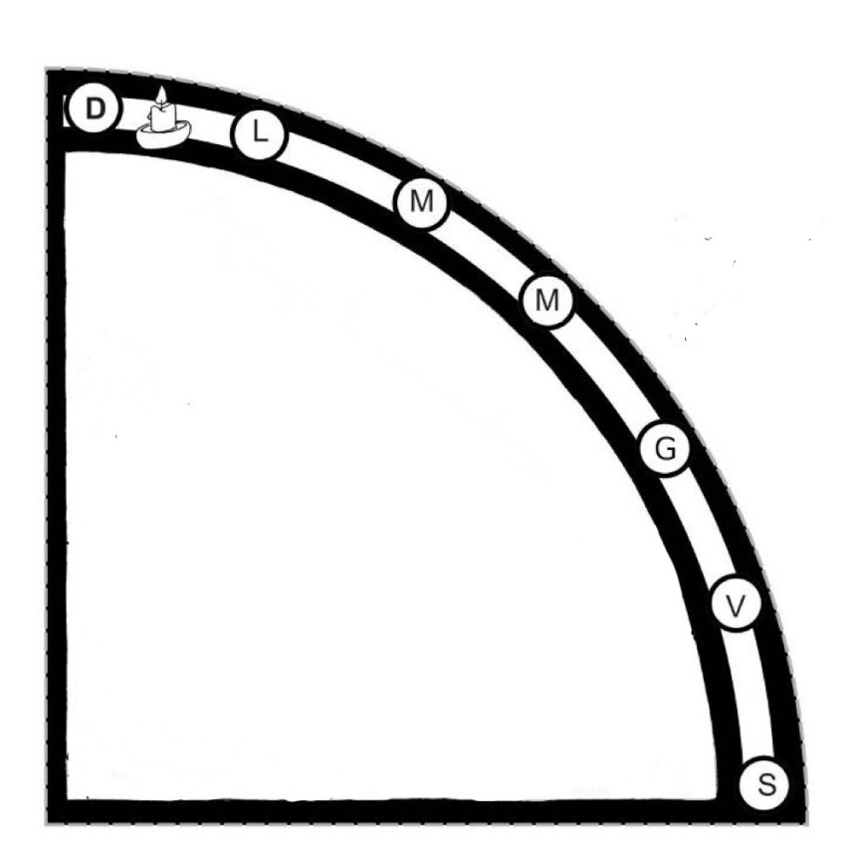

MATRICE DELL’IMMAGINE DEL CENTRO ALETTI DA DISEGNARE E METTERE NEL CALENDARIO, oppure da colorare e incollare

L’immagine è interessante anche per la presenza della porta, che viene utilizzata e valorizzata nel Sussidio di preghiera CEI che stiamo seguendo
Commento all’immagine, inserito nel percorso con i 5 sensi in:
https://www.luiginovarese.org/avvento-natale2020_gruppoattivo/
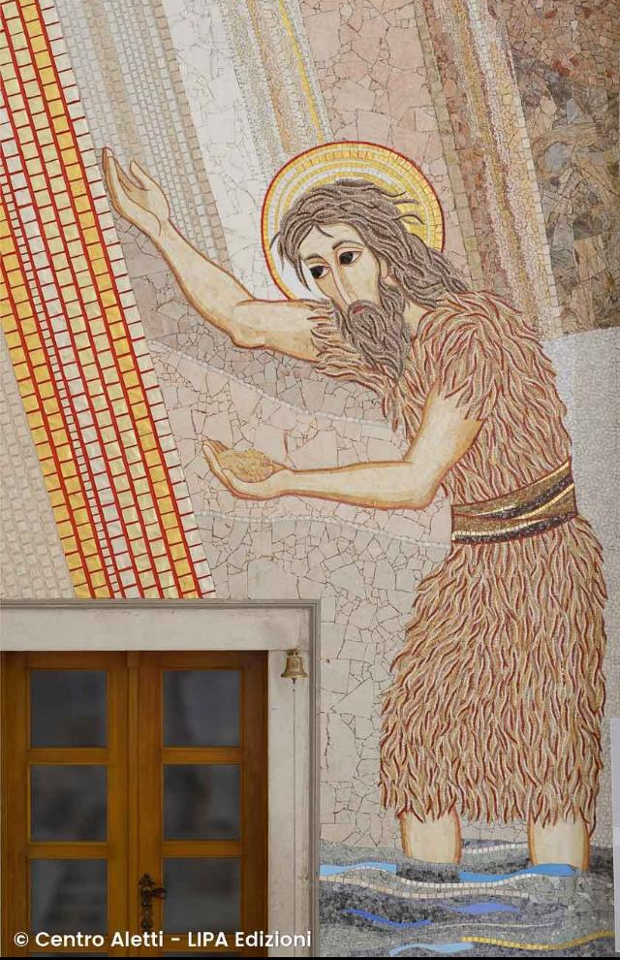
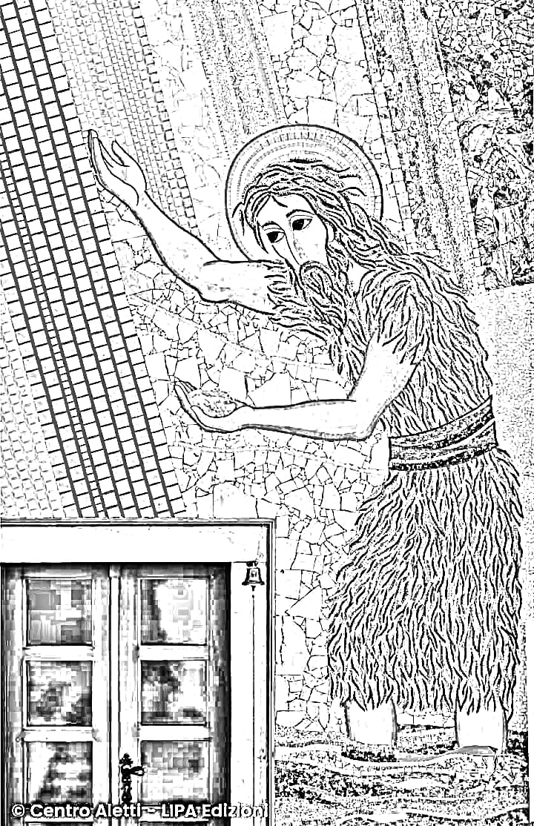

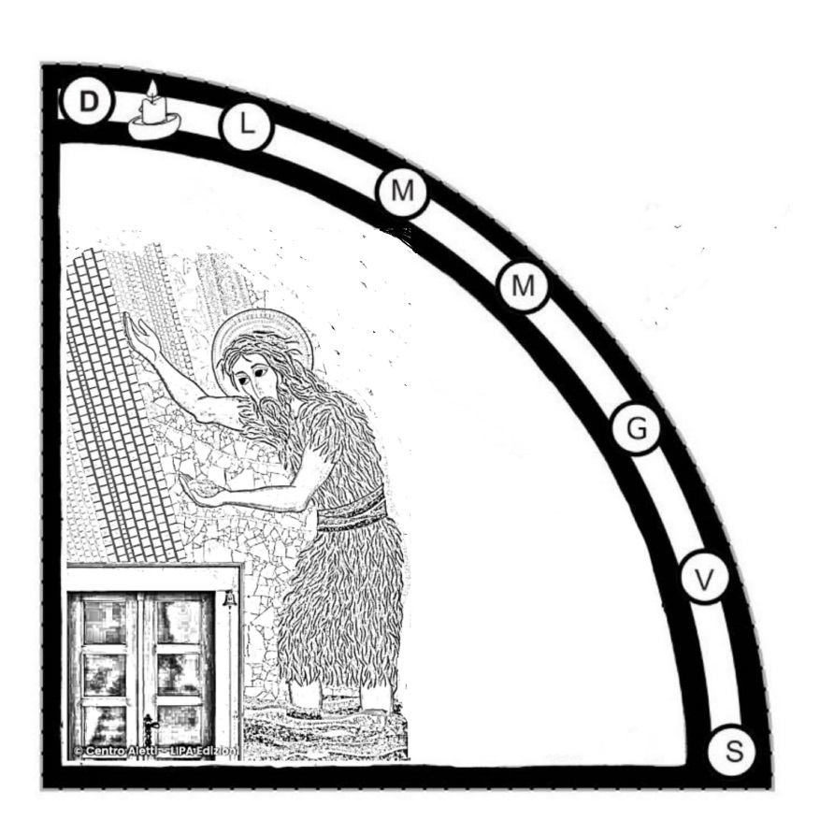

ESEMPI DEL QUADRANTE DI CALENDARIO, con al centro l’immagine di riferimento del Centro Aletti

Le immagini che seguono, sono state disegnate da ragazzi con disabilità cognitive.
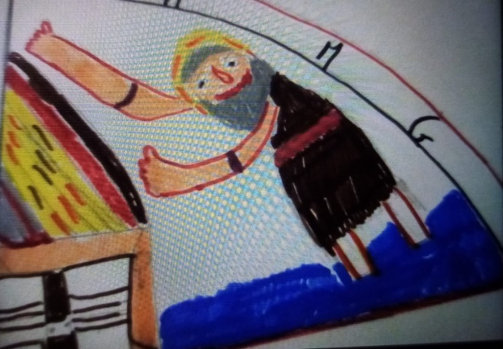

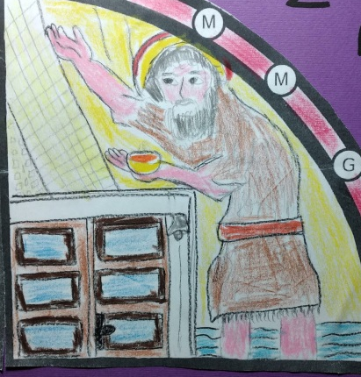

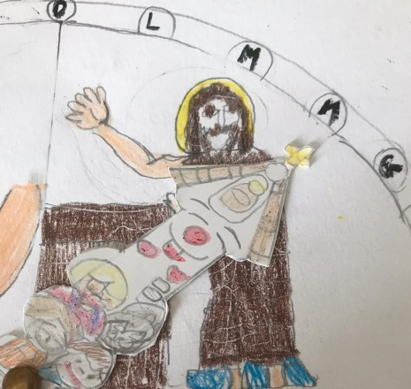

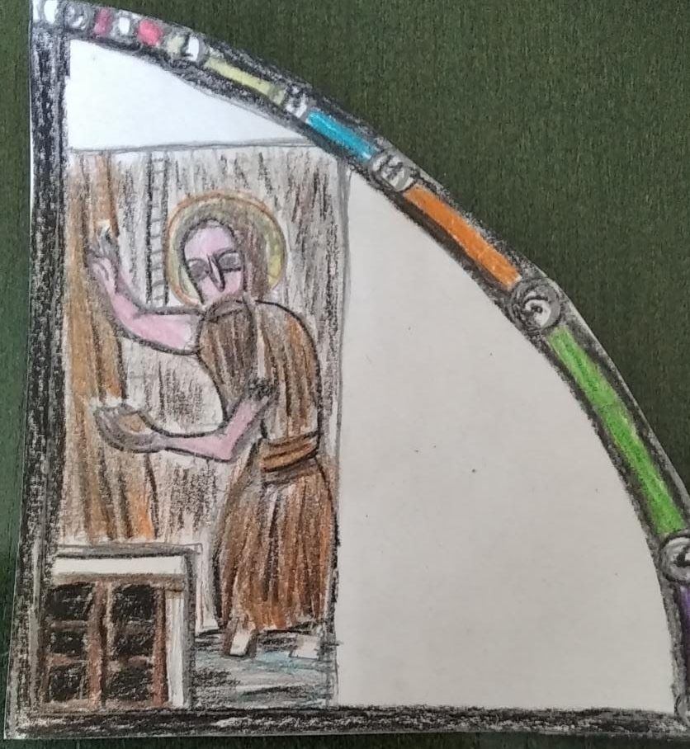
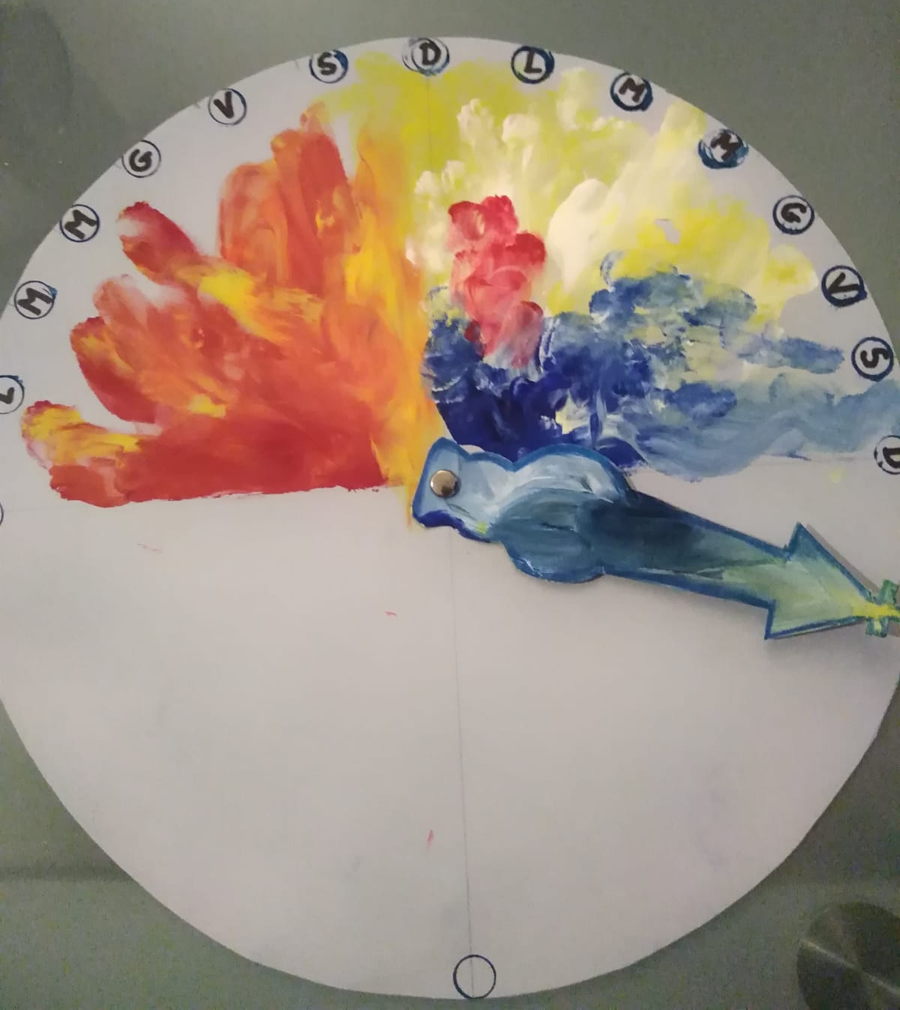
L’ultima immagine a destra è fatta con colori a dita da un ragazzo autistico con forti disabilità anche fisiche.

ESEMPI DI GESTI indicati nel VIDEO-TUTORIAL,
per accompagnare il canto “Tu sarai profeta”

NB: I video, fatti da giovani con disabilità, con l’aiuto di amici o familiari, sono amatoriali e girati con i loro stessi telefonini casalinghi:
https://www.luiginovarese.org/avvento-natale2020_gruppoattivo/ (seconda settimana)
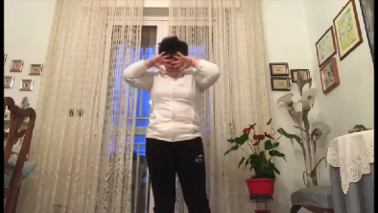
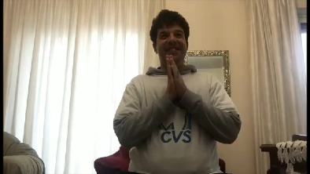

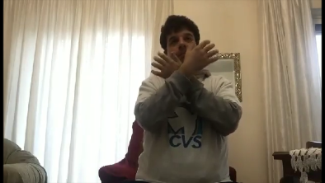
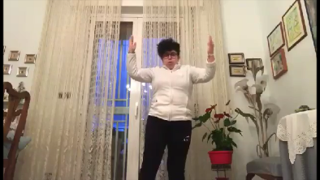

PER LA FESTA DELL’IMMACOLATA, viene invece proposta dal Sussidio ‘Camminiamo nella speranza’, la composizione familiare del presepe
Noi vi proponiamo di ‘costruire’ il presepe, attraverso queste immagini di Laura Dimastromatteo, che possono essere stampate su cartoncino e ritagliate, oppure possono essere disegnate e poi comunque ritagliate

A questo link potete scaricare il Sussidio preparato dall’Ufficio Catechistico della Diocesi di Bari-Bitonto, che contiene una articolata Proposta per vivere il tempo di Avvento e Natale in famiglia con i fanciulli e ragazzi, e anche tutte le immagini a cui ci stiamo riferendo, in ottima risoluzione, già nella grandezza giusta per essere stampate e ritagliate.
https://www.arcidiocesibaribitonto.it/curia/settore-liturgia/ufficio-liturgico/materiale-che-e-possibile-scaricare/avvento-natale-2020/ufficio-catechistico-il-presepe-da-costruire.pdf

Nel già citato sito Opera Novarese, invece, trovate lo stesso Sussidio con le immagini anche in Bianco e nero, in ottima risoluzione, già nella grandezza giusta per essere colorate e ritagliate.
https://www.luiginovarese.org/avvento-natale2020_gruppoattivo/ (seconda settimana)

Qui mettiamo qualche esempio, in formato ridotto, per dare una idea di quello che si può trovare nei link citati

A cura di Annalisa Caputo e Wojtek Grzegorek, con la collaborazione degli animatori dei Settori giovanili del Centro Volontari della Sofferenza
https://www.youtube.com/watch?v=-D2ucXUGrU8&feature=emb_logo
https://www.luiginovarese.org/avvento-natale2020_gruppoattivo/ (seconda settimana)
https://www.luiginovarese.org/avvento-natale2020_gruppoattivo/ (seconda settimana)
Ispirati e in parte presi da https://www.paoline.it/blog/catechesi-e-pastorale/1912-attendiamo-con-amore-gesu-che-viene.html
Con un gruppo di giovani con disabilità intellettive stiamo ‘anticipando’ i lavori settimanali, in modo da mostrare alcuni possibili esempi e risultati.

